AN5178 Scheda creata il 2 aprile 2026
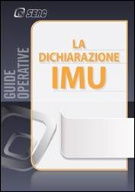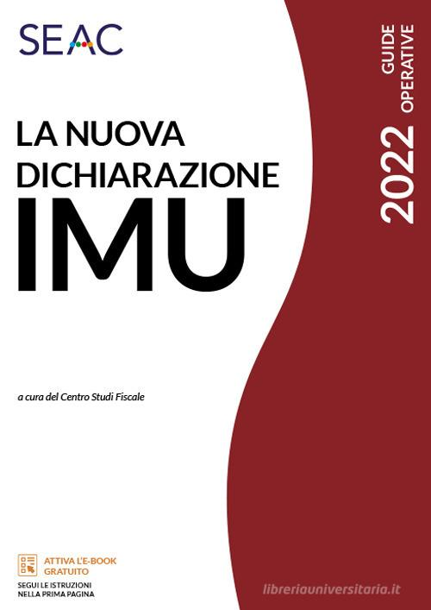
Descrizione storico-bibliografica
La *dichiarazione IMU / Jgor Merighi, Enrico Roat, Serena Torboli. – 2012. - Trento : SEAC, 2012. – 1 volume ; 30 cm. - CFI0801649
Fa parte di: *Editoria fiscale. Guide operative
Autori: Merighi, jgor; Roat, Enrico; Torboli, Serena

La *nuova dichiarazione IMU / [a cura del Centro studi fiscale]. - 2022. - Trento : SEAC, 2022. – 1 volume ; 30 cm. - CFI1171137
Fa parte di: *Guide operative
Autore: Centro studi fiscale

Soggetto: Imposta comunale sugli immobili - Guide pratiche - Periodici
Classe: D343.45054

Informazioni storico-bibliografiche

2012. Con il D.Lgs. 14 marzo 2011, n. 23 il legislatore ha anticipato l’introduzione dell’IMU al 1° gennaio 2012 in sostituzione, per la componente immobiliare, oltre dell’ICI anche dell’IRPEF/addizionali dovute in riferimento ai redditi fondiari degli immobili non locati. Trattandosi di un nuovo tributo, il legislatore ha predisposto anche un apposito modello di dichiarazione che deve essere compilato e presentato al Comune competente da parte del soggetto interessato da determinate fattispecie. Da un lato viene infatti stabilito che le dichiarazioni ICI a suo tempo presentate mantengono la loro validità, se compatibili. Nel testo in esame, che affianca ed integra quello edito nel recente maggio da Seac “La nuova IMU”, si affrontano le tematiche inerenti gli obblighi dichiarativi IMU avendo ben presente un duplice ambito temporale: scadenza del 4 febbraio 2013 che riguarda tutte le variazioni soggette a comunicazione in quanto intercorse nel periodo 1° gennaio 2012 – 5 novembre 2012; scadenza a regime (90 giorni dalla variazione) per le modifiche che sono intervenute o interverranno dopo il 5 novembre 2012. Il testo analizza in modo dettagliato le istruzioni ministeriali e il relativo modello con riferimento a soggetti interessati, immobili oggetto di dichiarazione, termini e modalità di presentazione della dichiarazione, casi particolari. https://www.libreriailflaminio.it/it/fiscale_e_lavoro/la_dichiarazione_imu-75313_.aspx.

